Metodický pokyn pro studenty
pro zapisování a absolvování volitelných předmětů
mezi fakultami Univerzity Karlovy v Praze

Vážené studentky, vážení studenti,

nabízíme Vám „manuál“ pro výběr volitelných předmětů, zejména v nabídce ostatních fakult UK.

Cílem manuálu je poskytnout Vám základní informace o možnostech absolvování volitelných předmětů na fakultách UK v rámci studijního plánu v oboru, k jehož studiu jste zapsaní.

Manuál má dvě částí. První část definuje volitelný předmět z hlediska Vašeho studijního plánu a popisuje možnosti a omezení jeho výběru a zápisu tak, jak je stanovuje Studijní a zkušební řád UK. Ve druhé části jsou popsány možnosti zápisu volitelných předmětů ve studijním informačním systému.

- část – volitelné předměty z pohledu Studijního a zkušebního řádu UK (dále jen „SZŘ“)

Volitelné předměty jsou důležitým nástrojem otevřenosti a oborové prostupnosti studia v rámci univerzity. Zatímco povinně volitelné předměty Vám umožňují profilovat se ve Vašem oboru podle Vašich preferencí, zájmů a potřeb, volitelné předměty jsou šancí, jak si rozšířit Vaše obzory o poznatky z příbuzných či i jiných oborů, jak poznat jiná studijní prostředí nebo jako ideální možnost, jak si doplnit jazykové znalosti nebo si zasportovat či zacvičit.

Doporučujeme, aby výběr volitelných předmětů nebyl nahodilý a volba konkrétních předmětů nebyla cestou nejmenšího odporu. Nabídka volitelných předmětů, které Vám fakulta doporučuje v rámci studia Vašeho studijního programu nebo oboru absolvovat, může být součástí Vašeho studijního plánu, případně je možné konzultovat výběr volitelných předmětů s vyučujícími Vašich povinných či povinně volitelných předmětů, garantem studijního programu nebo oborovým garantem či s vedoucím bakalářské nebo diplomové práce.

- Definice volitelného předmětu

- studijní plán se skládá z povinných a povinně volitelných předmětů, každý jiný předmět na Vaší fakultě i na jiných fakultách UK je z tohoto pohledu vnitřními předpisy univerzity definován jako volitelný;

- fakulty rovněž nabízejí samostatné volitelné předměty, které nejsou v žádném studijním plánu uváděny jako povinné a povinně volitelné a které jsou přímo zamýšleny jako volitelné;

- kredity za povinné a povinně volitelné předměty, které Vám Váš studijní plán předepisuje získat, činí maximálně 90% celkového počtu kreditů; na volitelné předměty Vám tedy zbývá:
  - v bakalářském studiu minimálně 18 kreditů
  - v magisterském pětiletém studiu minimálně 30 kreditů
  - v navazujícím magisterském studiu minimálně 12 kreditů

výjimku tvoří studijní programy Všeobecné lékařství, Zubní lékařství a Specializace ve zdravotnictví, kde kredity za povinné a povinně volitelné předměty mohou tvořit až 95% z celkového počtu, tzn. počet kreditů pro volitelné předměty je pak poloviční;
  - v bakalářském studiu minimálně 9 kreditů
  - v magisterském pětiletém studiu minimálně 15 kreditů
  - v navazujícím magisterském studiu minimálně 6 kreditů

- podíl kreditů ve studijním plánu za povinné a povinně volitelné předměty může být nižší než 90%, tzn. počet kreditů pro volitelné předměty tak může v případě Vašeho konkrétního studijního plán být vyšší;

- kredity ponechané ve studijním plánu pro volitelné předměty lze získat i absolvováním povinně volitelných předmětů nad rámec minimálního stanoveného počtu;

- v rámci studia můžete absolvovat více volitelných předmětů a získat tak za studium jako celek více kreditů, než předepisuje Studijní a zkušební řád univerzity;

- kredity získané za volitelné předměty za celé dosavadní studium studenta se obvykle započítávají do výše 15% (tzn. v případě zápisu do 2. ročníku to je 15% z 60 kreditů = 9 kreditů, v případě zápisu do 3. ročníku to je 15% ze 120 kreditů = 18 kreditů) pro účely průběžné kontroly studia (zápis do dalšího ročníku či semestru); o započítání kreditů nad tuto hranici může rozhodnout pouze děkan, pravidla na fakultách (KTF, PF, FF, PřF, MFF, FHS) jsou ale různá, je proto nutné se s nimi řádně seznámit.

- v případě absolvování volitelného předmětu, který je obsahově shodný či obdobný s povinným či povinně volitelným předmětem Vašeho studijního plánu, můžete požádat o uznání splnění tohoto obdobného povinného či povinně volitelného předmětu Vašeho studijního plánu, žádost musí být písemná a rozhoduje o ní děkan fakulty, na níže jste zapsáni ke studiu – toto uznání však nelze automaticky nárokovat, záleží pouze na rozhodnutí děkana.

- Omezení volby a zápisu volitelného předmětu

- Omezení z kapacitních důvodů
Předmět, který z hlediska Vašeho studijního plánu je pro Vás volitelný, je zpravidla povinný či povinně volitelný v rámci jiného studijního plánu. Je proto nezbytné, aby absolvování každého předmětu bylo umožněno především těm studentům, kteří jej mají ve studijním plánu uveden jako povinný, či povinně volitelný. Protože prostorové možnosti učeben a poslucháren fakult UK nejsou neomezené, může být omezen počet studentů, kteří si studijní předmět mohou zapsat.

- Omezení z lékařských důvodů
Dalším omezením může být požadavek potvrzení od lékaře v případě některých sportovních předmětů, nebo předmětů zdravotnických a lékařských oborů. Zdali má daný předmět takové omezení, se lze dozvědět v poznámce u předmětu v SISu, případně od daného vyučujícího či na studijním oddělení fakulty.

- Omezení vzájemnou provázaností předmětů
Dalším omezením Vaší volby či zápisu může být provázanost Vámi vybraného předmětu s jiným příbuzným či obdobným předmětem.
Znamená to, že obdobně jako i ve Vašem studijním plánu jsou pro zapsání či absolvování určitého předmětu vyžadovány určité znalosti a dovednosti získané v jiných konkrétních předmětech, může být i pro zápis či absolvování Vámi zvoleného volitelného předmětu požadován předchozí nebo současný zápis nebo absolvování jiného předmětu. V některých případech však pro Vás jakožto „hostující“ studenty nemusí být toto omezení důležité a vyučující daného předmětu může uznat, že výsek určitých znalostí a dovedností v rámci jednoho předmětu může být pro Vás přesto smysluplný a přínosný. V takovém případě uvede možnost zapsat si předmět bez splnění příslušných rekvizit do poznámky k předmětu.

- Je ale podstatné ctít pravidla fakulty, na které jste hostem:
  - má-li předmět prerekvizitu na zápis nebo absolvování (tzn. je k zápisu či absolvování předmětu nutné předchozí absolvování jiného předmětu) a vyžadují-li to pravidla fakulty, je nezbytné nejdříve absolvovat tento předmět zapsat (viz kapitola II. 2);
  - berte na vědomí, že odhlašujete-li se z předmětu před jeho zakončením, protože jste si předem nezjistili všechny požadavky na jeho absolvování, znemožnili jste v případě kapacitního omezení zápis předmětu jinému kolegovi, který by předmět rád absolvoval;
  - je zapotřebí respektovat další specifické požadavky, např. nutnost talentové zkoušky, pojištění úrazů (FTVS) apod.

Pokud o předmět opravdu stojíte a zápis se Vám z různých důvodů nezdařil, doporučujeme dotázat se vyučujícího daného předmětu, zdali Vám povolí předmět navštěvovat a absolvovat a domluvit se na způsobu jeho zapsání.

- Různé studijní plány na různých fakultách UK
- Kredity
Počet kreditů přiřazený danému předmětu vyjadřuje poměr množství práce spojené s absolvováním předmětu vůči celkovému objemu práce, kterou musí student vynaložit za daný ročník či semestr. Počet kreditů každého předmětu je tak vyjádřením poměrné studijní zátěže předmětu v rámci konkrétního studijního plánu, jehož je předmět součástí. Toto je nezbytné uvědomit si při výběru volitelných předmětů. Obdobný předmět na jiné fakultě může mít zcela jiný počet kreditů, a to ne proto, že je více či méně náročný, ale proto, že je součástí jinak koncipovaného studijního plánu v jiné oblasti studia.

- Předměty výuky cizích jazyků
Jazyková výuka se na fakultách UK vyučuje podle oblastí studia a charakteru vyučovaných programů a oborů. Jednotlivé předměty se tak mohou výrazně lišit co do důrazu na různé dovednosti (práce s odbornou literaturou, prezentace výzkumu aj.), tak v důrazu na odlišné názvosloví i odbornou konverzaci. Právě proto bývají jazykové předměty již pevnou součástí studijních plánů. Pokud tomu tak je i v případě Vašeho SP/SO, pak doporučujeme upřednostnit předměty Vašeho studijního plánu a nehledat ekvivalentní předměty na jiné fakultě jenom proto, že mají více kreditů, nebo se Vám zdají méně náročné. Je důležité si uvědomit, že jazyková výuka je předně určena domácím studentům a můžete se tedy setkat s omezením zápisu.

- Předměty tělesné výchovu a sportu
Oproti cizím jazykům je tělesná výchova a sport univerzální napříč celou univerzitou. Fakulty si často navzájem poskytují sportovní kapacity a směřují své studenty na sportoviště jiných fakult. Proto pokud nemáte tělesnou výchovu přímo součástí Vašeho studijního plánu, doporučujeme si ji zapsat jako volitelný předmět z široké nabídky sportů a cvičení napříč univerzitou. I zde je samozřejmě nutné respektovat kapacitní omezení, ta ale vycházejí pouze z prostorových možností a je velkou prioritou UK, aby prostupnost v rámci předmětů tělesné výchovy byla na UK co největší.

- část – volitelné předměty z pohledu Studijního informačního systému (dále jen „SIS“)

- Zápis volitelných předmětů a jeho harmonogram

Zápis volitelných předmětů v SISu probíhá stejně jako zápis ostatních předmětů přes ikonku „Zápis předmětů a rozvrhu“ v hlavním menu SISu. Po jejím rozkliknutí je třeba v horní liště kliknout na „Zápis (vlastní)“. Zde je pak možné si pomocí příslušných kolonek vyhledat předmět konkrétní fakulty a jejího pracoviště a tzv. „předběžně“ si ho zapsat. (Jde o předběžný zápis, protože zapsaný se předmět stává až potvrzením zápisu studijním oddělením fakulty, na níž studujete.)

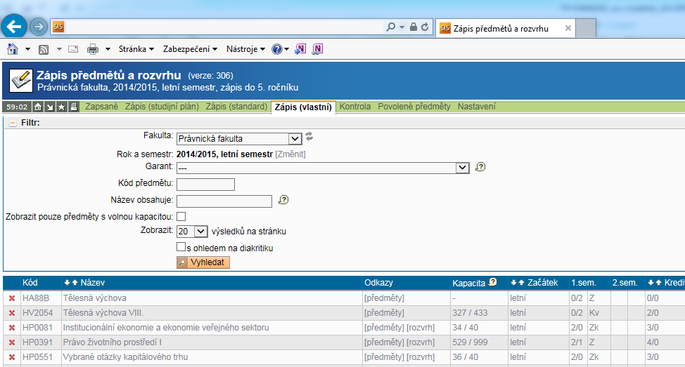

Zápis předmětu je možný pouze v případě, že je v dané chvíli povolen fakultou, na které je vyučován. O tom, zdali je možné si aktuálně zapisovat předměty konkrétních fakult, se dozvíte z tabulky, kterou si rozkliknete na horní liště pod nápisem „Nastavení“ (volba nejvíce vpravo). Tato tabulka je pojatá jako časový harmonogram jednotlivých období pro zápis. Tato období se časově liší nejen podle jednotlivých fakult, ale také v rámci jedné fakulty. První sloupec zleva obsahuje název fakulty. Každá fakulta má různý počet řádků podle toho, kolik různých variant zápisu má daná fakulta nastaveno. Druhý sloupec zleva („Povolen zápis“) sděluje zásadní informaci, zdali je zápis volitelných předmětů na dané fakultě aktuálně povolen. To, zdali je aktuálně povoleno i přihlašování do rozvrhu, je uvedeno ve sloupci „Rozvrh“. To, že je zápis povolen, však ještě neznamená, že se lze automaticky do předmětů dané fakulty zapsat, jelikož fakulta může mít nastavena odlišná období zápisu pro různé typy studentů (např. pro studenty vlastní fakulty a ostatních fakult, studenty prezenční formy studia apod.).
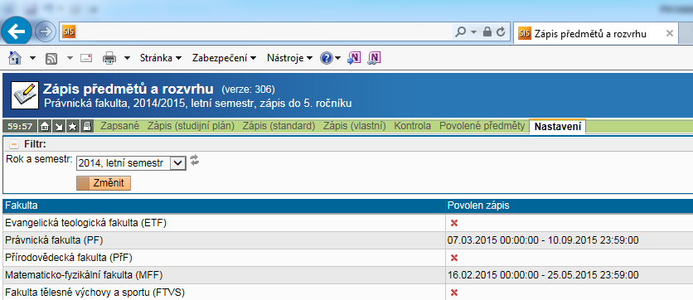

Podrobněji lze informace o termínech zápisů zjistit přes ikonku „Harmonogram“ z hlavního menu SISu – v tomto přehledu má každé období zápisu svůj vlastní řádek s jeho přesným časovým vymezením a také popisným zdůvodněním daného omezení.

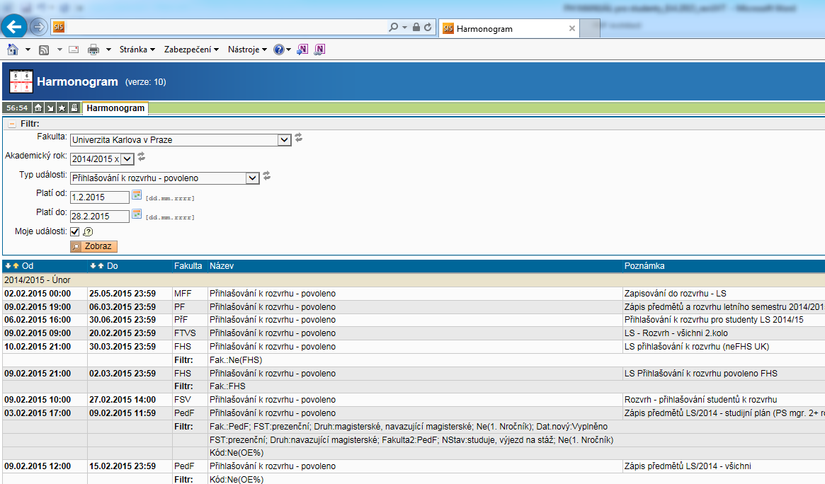

Jak bylo popsáno v kapitole I.2, zápis předmětu může být z určitých důvodů omezen. Některá omezení, např. formou přednostního zápisu pro domácí studenty nebo přednostního zápisu povinných a povinně volitelných předmětů studenty daného studijního programu nebo oboru, jsou již nastavena harmonogramem zápisu. Přesto však je Váš zápis volitelného předmětu prostřednictvím SISu stále pouze zápisem předběžným, to znamená, že v rámci následného závazného zápisu nemusíte být studijním oddělením fakulty skutečně zapsáni. Důvodem může být zejména nesplnění předpokladů pro studium předmětu (tj. prerekvizit a korekvizit – viz dále kapitola II.2) nebo například kapacitní omezení či jiné zvláštní požadavky na studenta, které nesplňujete. Rámcový přehled termínů zápisů na jednotlivých fakultách naleznete na této adrese http://cuni.cz/UK-3952.html.

- Kontrola vzájemné provázanosti předmětů

Důvodem k omezení zápisu předmětu, který jste si předběžně zapsali prostřednictvím SISu, může být také jeho provázání s jinými předměty (viz kapitola I.2). Proto je důležité provést kontrolu zapsaných volitelných předmětů. Tu provedete rozkliknutím nápisu „Kontrola“ na horní liště hned vedle nápisu „Zápis (vlastní)“. Po rozkliknutí této volby je třeba kliknout na tlačítko „Žádost o kontrolu“. Provedení kontroly trvá určitý časový úsek (při nízkém zatížení systému cca deset vteřin, při zápisech stovek až tisíců studentů to může trvat i několik minut). Poté je třeba kliknout na tlačítko „Obnovit výsledek“ a zobrazí se Vám výsledek kontroly.

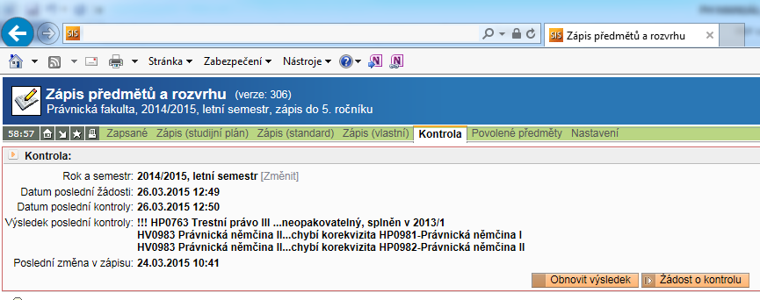

- Závazný zápis

Pokud je Vám předběžně zapsaný předmět následně úspěšně zapsán v rámci závazného zápisu, objeví se vám v seznamu závazně zapsaných předmětů pro aktuální semestr (volba „Zapsané“ na horní liště). Pokud v aktuálním semestru máte předmět absolvovat, objeví se Vám i v seznamu vyvoleném ikonkou „Výsledky zkoušek – prohlížení“ z hlavního menu SISu. To znamená, že byste již měli daný předmět absolvovat.
Závazný zápis předmětu lze uskutečnit i prostřednictvím studijního oddělení Vaší domácí fakulty. Lze tak ale učinit pouze se souhlasem vyučujícího daného předmětu či studijního oddělení fakulty, kde je předmět vyučován.

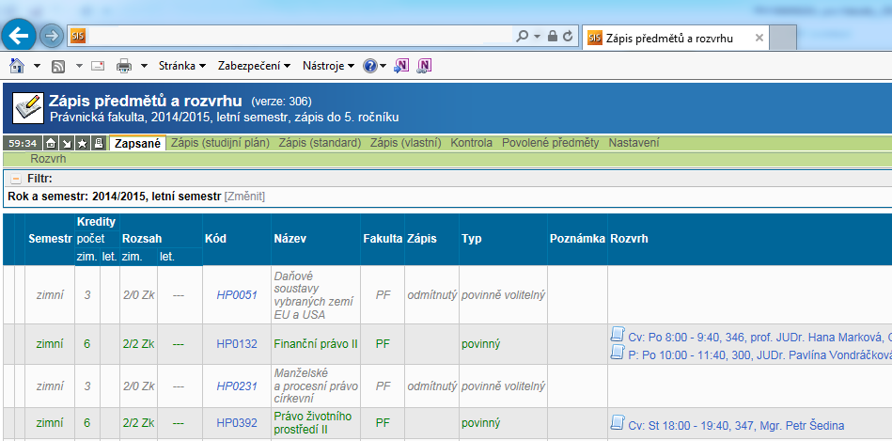

- Zápis mimo IS – přes studijní oddělení fakult
Na některých specifických fakultách stále probíhá zápis předmětů přes studijní oddělení, kdy zápis do IS zadávají pouze referentky na studijním oddělení fakulty. V tomto případě je zapotřebí respektovat pravidla zápisu nastavená Vaší fakultou. V některých případech, především v případě zrušení některých omezení rozhodnutím vyučujícího předmětu, může fakulta požadovat písemné vyjádření vyučujícího.

- Závěrem

Cílem tohoto manuálu bylo poskytnout základní vhled do problematiky volitelných předmětů a metodickou pomoc při zapisování volitelných předmětů na jiných fakultách UK. Jak je z manuálu patrné, praxe na fakultách mohou být různé a tudíž není technicky možné všechny je detailněji popsat v rámci stručného celouniverzitního manuálu. Proto je nutné, abyste sledovali také různé manuály a pokyny na Vaší fakultě a vše důležité konzultovali na studijním oddělení.

V Praze dne 18. 5. 2015

Kamila Klabalová
Mgr. Vojtěch Tomášek
Mgr. Martin Maňásek

